Tarea
SQL

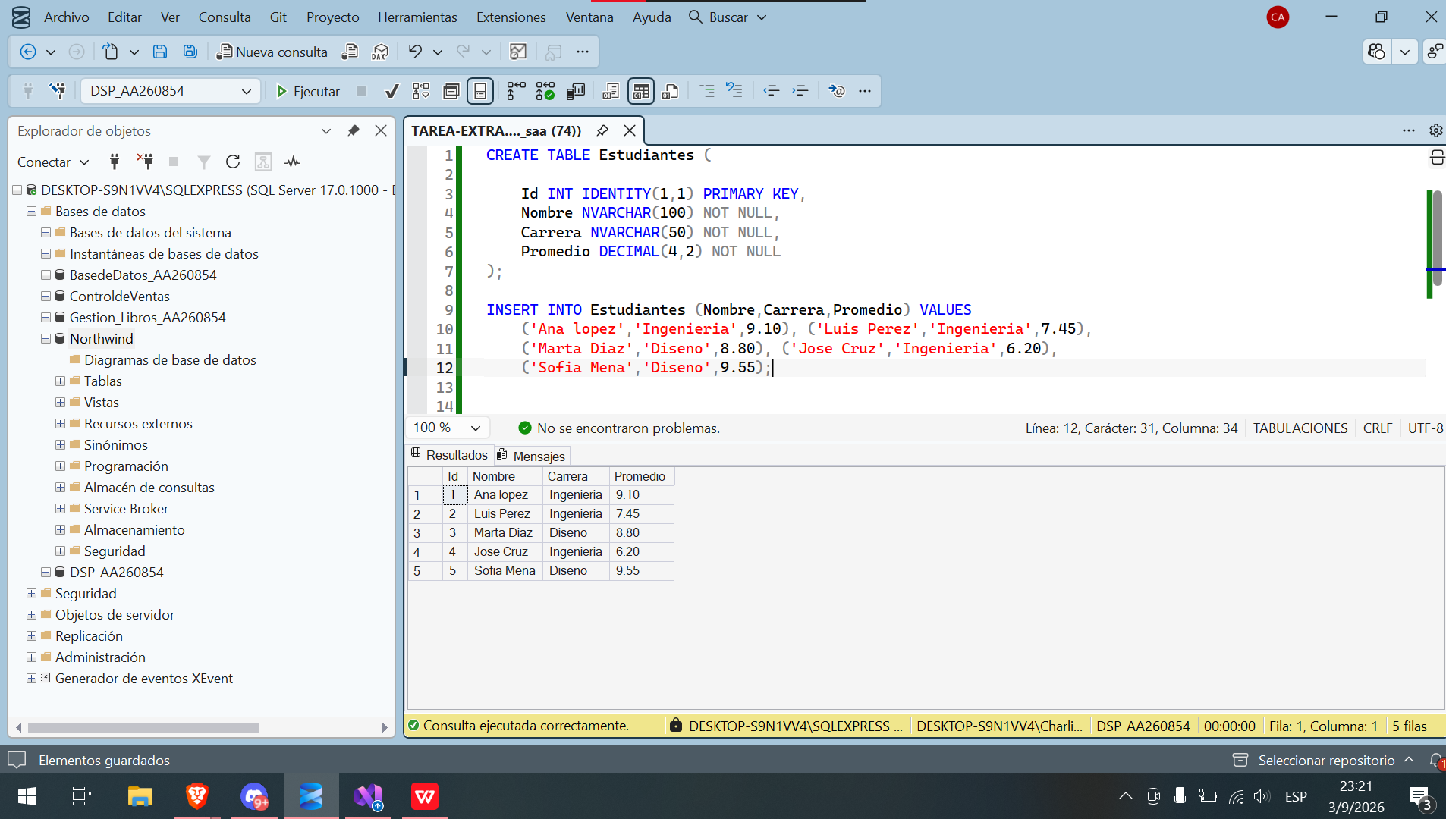

CREATE TABLE Estudiantes (

Id INT IDENTITY(1,1) PRIMARY KEY,
Nombre NVARCHAR(100) NOT NULL,
Carrera NVARCHAR(50) NOT NULL,
Promedio DECIMAL(4,2) NOT NULL);
INSERT INTO Estudiantes (Nombre,Carrera,Promedio) VALUES ('Ana lopez','Ingenieria',9.10), ('Luis Perez','Ingenieria',7.45), ('Marta Diaz','Diseno',8.80), ('Jose Cruz','Ingenieria',6.20), ('Sofia Mena','Diseno',9.55);

SELECT * FROM Estudiantes;

C#

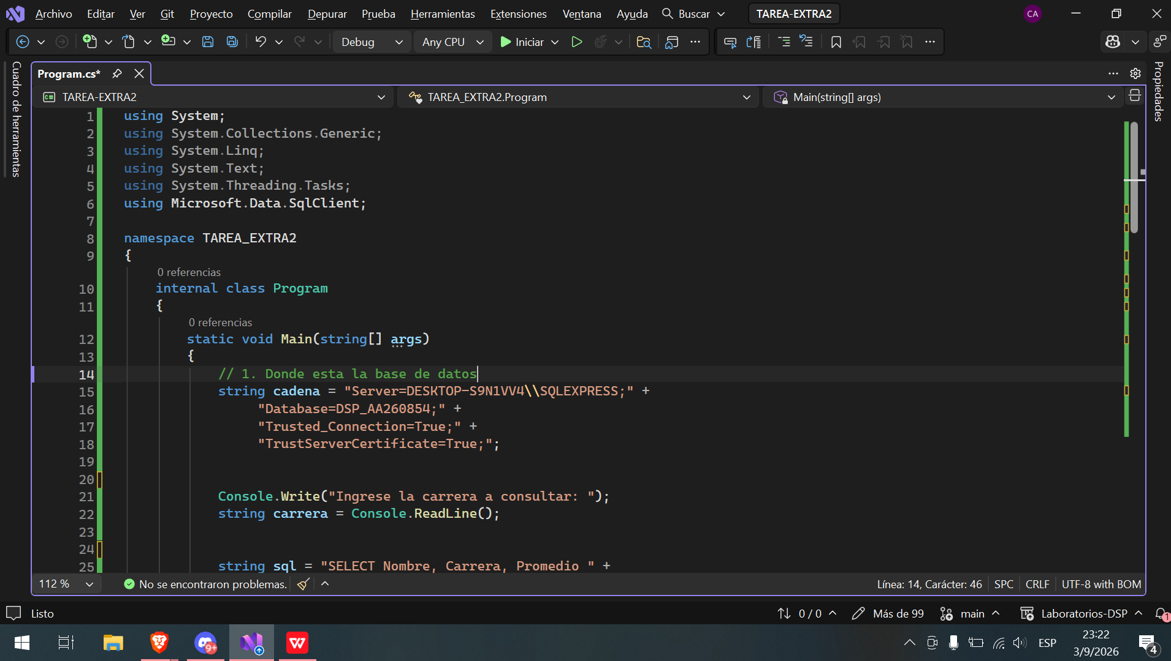
using System;using System.Collections.Generic;using System.Linq;using System.Text;using System.Threading.Tasks;using Microsoft.Data.SqlClient;
namespace TAREA_EXTRA2
{
internal class Program
{
static void Main(string[] args)
{
// 1. Donde esta la base de datos
string cadena = "Server=DESKTOP-S9N1VV4\\SQLEXPRESS;" +
"Database=DSP_AA260854;" +
"Trusted_Connection=True;" +
"TrustServerCertificate=True;";

Console.Write("Ingrese la carrera a consultar: ");
string carrera = Console.ReadLine();

string sql = "SELECT Nombre, Carrera, Promedio " +
"FROM Estudiantes " +
"WHERE Carrera = @carrera " +
"ORDER BY Promedio DESC";

using (SqlConnection conexion = new SqlConnection(cadena))
{
conexion.Open();

using (SqlCommand comando = new SqlCommand(sql, conexion))
{

comando.Parameters.AddWithValue("@carrera", carrera);

using (SqlDataReader lector = comando.ExecuteReader())
{
Console.WriteLine($"\n--- ESTUDIANTES DE {carrera.ToUpper()} ---\n");

int contador = 0;

while (lector.Read())
{
string nombre = lector.GetString(0);
string carreraFila = lector.GetString(1);
decimal promedio = lector.GetDecimal(2);

Console.WriteLine($"{nombre,-15} {carreraFila,-12} {promedio}");
contador++;
}

Console.WriteLine($"\n{contador} estudiante(s) encontrado(s).");
}
}
}

Console.ReadKey();
}
}
}
